HƯỚNG DẪN LẠI VIỆC CẬP NHẬP THÔNG TIN BHYT TRÊN TRANG SINH VIÊN
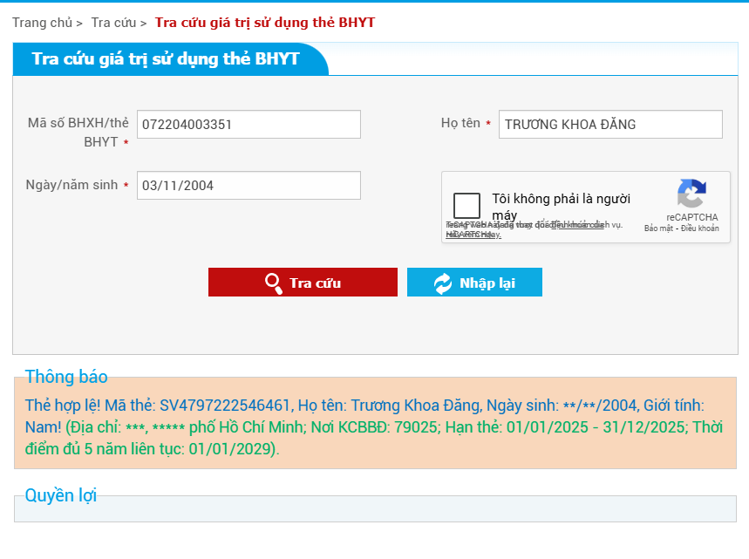
Bước 1: SV vào trang https://baohiemxahoi.gov.vn/tracuu/Pages/tra-cuu-thoi-han-su-dung-the-bhyt.aspx tra cứu thông tin BHYT, lưu ý nhập số CCCD thay cho mã BHYT
3
2
1
Bước 2: Vào trang sinh viên điền thông tin sau khi tra cứu được:
Nhập số CCCD
- Năm học: chọn năm 2025-2026 (bắt buộc)
- Mã thẻ: “1”
- Hạn thẻ: “3”
- Tỉnh thành: chọn “Thành phố Hồ Chí Minh” cuối danh sách
- Bệnh viện: lên google tìm “2” sẽ ra thông tin bệnh viện.
Bước 3: Lưu thành công – Load lại trang

